附件3
新冠肺炎疫情防控承诺书

一、本人承诺身体健康，未处于“居家观察”或“居住小区封闭管理”、“集中医学观察”。
二、本人承诺考前14日内避免参加聚会、聚餐等聚集性活动，减少进入人员密集的公共场所，乘坐公共交通工具时做好个人防护。
三、本人承诺考试当天进入考点时经现场测量体温正常、北京健康宝为“未见异常”，且持有本人面试前48小时内采样的核酸检测阴性结果。
四、本人承诺自备一次性医用口罩或无呼吸阀的N95口罩，按面试要求佩戴，并做好个人防护。考点内自觉保持1米以上间隔距离，面试结束后，按照指引快速离开考点。

请确认以下问题：
1、考前14日内本人已进行自我健康监测且无发热、干咳、乏力、咽痛、鼻塞、流涕、肌痛、腹泻等不适症状？
○是 ○否
2、考前21日内本人、共同居住家属是否经停中高风险地区？
○是 ○否
3、考前21天内本人、共同居住家属是否为新冠患者或无症状感染者的密接者或2次密接者（密接的密接）？
○是 ○否
4、21天内周围是否有聚集性发病（在小范围如家庭、办公室、学校班级等场所，出现2例及以上发热或呼吸道症状的病例）？
○是 ○否
5、考前21天内本人、共同居住家属是否去过境外或存在与境外人员接触史？
○是 ○否

本人已认真阅读《新冠肺炎疫情防控承诺书》，知悉告知事项、证明义务和防疫要求。在此郑重承诺：本人填报、提交和现场出示的所有信息（证明）均真实、准确、完整、有效，并保证配合做好疫情防控相关工作。根据《中华人民共和国传染病防治法》，如有任何隐瞒疫情相关的情形，均由个人承担法律责任。

承诺人签字：
2022年2月 日
疫情防控相关信息的说明

一、国家政务服务平台疫情防控信息码
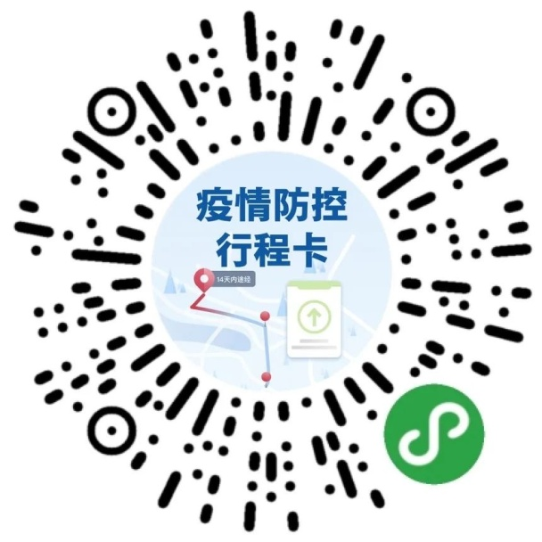

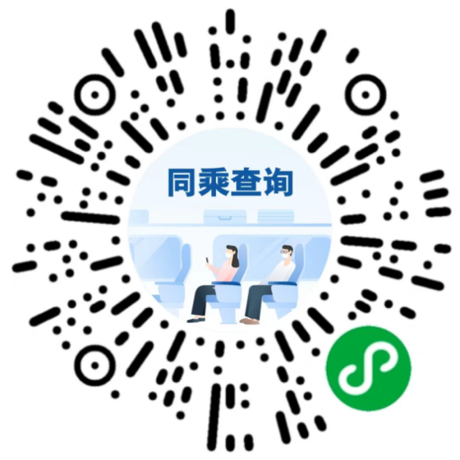

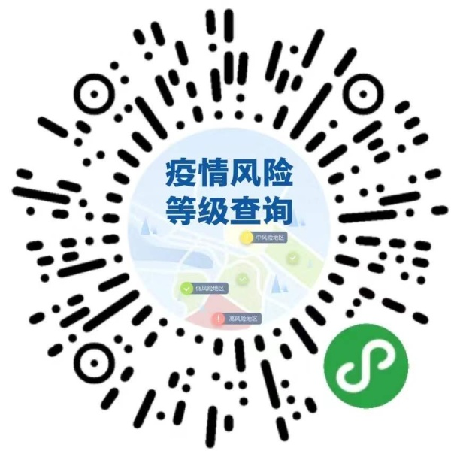

二、北京“健康宝”申领
在支付宝首页搜索“北京健康宝”。进入“北京健康宝”服务实名认证流程进行认证，认证后可继续填写申报信息获取“北京健康宝”。

